|  |
| --- |
| **Die Sozialversicherungen** |

# Invalidenversicherung (IV)

|  |  |
| --- | --- |
| Gündung in der Schweiz | 1960 Abstimmung 🡪 1925 |
| Wer bezahlt?  Wie viel?  Von wann bis wann? | Arbeitnehmer und Arbeitgeber  AN & AG 🡪 1.4%  Ab 18 Jahre bis 64 / 65 Jahre |
| Wer hat Anspruch auf Leistungen? | Leute , die in der Schweiz arbeiten und wohnhaft sind. Arbeitsundfähige oder physisch kranke. Gesundheitsschaden müssen über längere Zeit vorhanden sein. |
| Was ist speziell? | Hilfe bei Eingliederung in Wirtschaft. |

# Erwerbsersatzordnung (EO), Mutterschaft

|  |  |
| --- | --- |
| Gündung in der Schweiz | 2005 🡪 Mutterschaft, 1940 🡪 EO |
| Wer bezahlt?  Wie viel?  Von wann bis wann? | Arbeitnehmer und Arbeitgeber  0.45% von BruttoLohn beide zsm.  Ab 18 Jahre bis 64 / 65 Jahre |
| Wer hat Anspruch auf Leistungen? | Mutterschaft und bei Militäreinsatz (80%) |
| Was ist speziell? | Nur die Arbeitende können von dieser Leistung provitieren. |

# Arbeitslosenversicherung (ALV)

|  |  |
| --- | --- |
| Gündung in der Schweiz | 1924 |
| Wer bezahlt?  Wie viel?  Von wann bis wann? | Arbeitnehmer und Arbeitgeber  12.45% von Jahreslohnes (6% AN & AG 6%)  Ab 18 Jahre bis 64 / 65 Jahre falls Erwerbstätig |
| Wer hat Anspruch auf Leistungen? | Arbeitslose, die nachweisen können, dass sie vor der Arbeitslosigkeit eine Arbeit verrichtet haben.  Falls AG konkurs gehen könnte, bekommt man von der ALV Geld. |
| Was ist speziell? | Versicherung hilft neue Stellen für die Arbeitslosen zu suchen. |

# Die Altersvorsorge

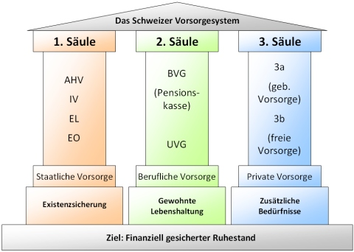

## Alters- und Hinterlassenenversicherung (AHV)

|  |  |
| --- | --- |
| Gündung in der Schweiz | 1948 |
| Wer bezahlt?  Wie viel?  Von wann bis wann? | Arbeitnehmer und Arbeitgeber  Beide zahlen 4.2% pro Monat  Ab 18 Jahre bis 64 / 65 Jahre |
| Wer hat Anspruch auf Leistungen? | Jeder, der sich dies angespart hat. Witwen, Waisen, Rentner (Ab Pensionierung)  Max Auszahlung = Lückenlose Einzahlung |
| Was ist speziell? | Arbeitslose müssen auch AHV zahlen (84.- pro Jahr wenn 20+ alt)  Umlagenverfahren |

## Berufliche Alters-, Hinterlassenen- und Invalidenvorsorge (BVG) (Pensionskasse)

|  |  |
| --- | --- |
| Gündung in der Schweiz | 1985 |
| Wer bezahlt?  Wie viel?  Von wann bis wann? | Arbeitnehmer und Arbeitgeber individuell viel  Pflichanteil von Alter abhängig individuell und ansteigend  Ab 18 Jahren falls Jahreslohn > 21'000.- |
| Wer hat Anspruch auf Leistungen? | Leute, die eine solche Pensionskasse besitzen und über 60 Jahre alt sind. Falls Invalid bekommt man auch Geld oder als Witwe Witwer. |
| Was ist speziell? | Kein Umlageverfahren = Jeder spart für sich selbst. |

## Private Vorsorge (3. Säule)

|  |  |
| --- | --- |
| Gündung in der Schweiz | ekannt ab 1985 durch Dreisäulenverfahren |
| Wer bezahlt?  Wie viel?  Von wann bis wann? | Alle dürfen einzahlen. Max 6750.- pro jahr  Individuell |
| Wer hat Anspruch auf Leistungen? | Leute, die eine solche private Vorsorge besitzen und über 60 Jahre |
| Was ist speziell? | Geld kann erst ab dem 60. Lebensjahr bezogen werden. Oder bei Hausbauung, Auswanderung Selbständigkeit, Steuervergünstigung. |